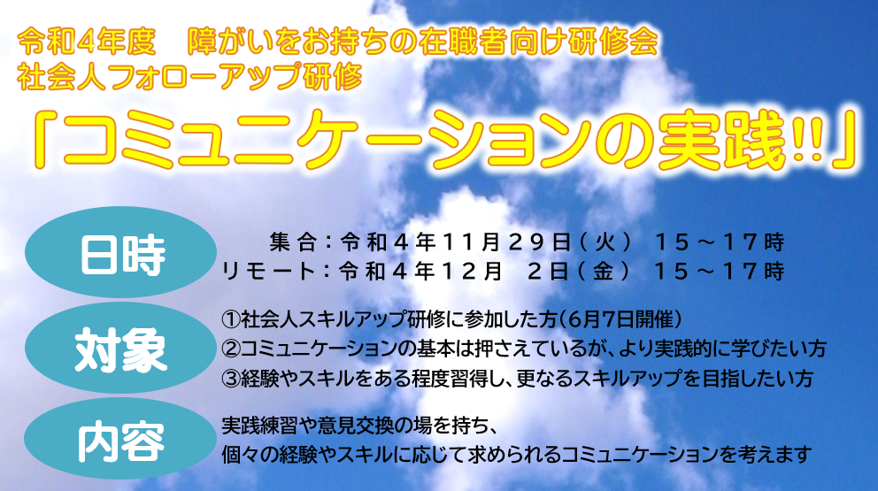
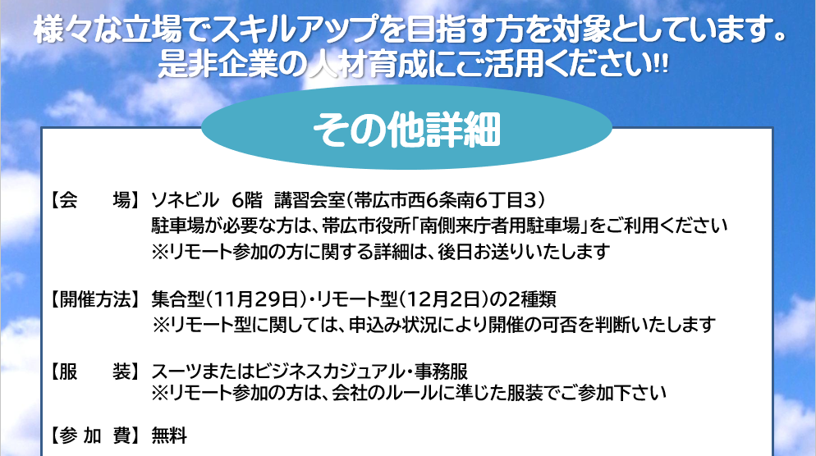
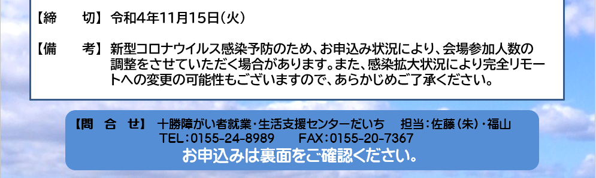

＊企業担当の皆さまへ（事前にご確認ください）＊
❖参加対象者について
社会人フォローアップ研修では、基礎的なことを学ぶことから一歩進み、応用的なコミュニケーション
について学ぶ内容を企画しております。経験に応じて習得出来る知識や学びも異なるかと思いますの
で、表面の【対象】の欄にありますように、様々な方にご参加いただければと考えおります。

❖名刺交換について（集合参加の方）
会社の代表として参加いただく意識付けの一環として、前回に引続き名刺交換を行います。ご準備い
ただける範囲で構いませんので、職場の対応の元、ご参加ください。
ご準備が難しい場合は、事前に当センターまでお問い合わせください。

❖研修後の振り返りについて
スキルアップ研修フォローアップ研修とで連続性を持ったまとめが出来るよう、今回は全ての参加者
の方と振り返りの機会を持ちたいと考えております。
振り返りは、参加者自身が捉えた課題や目標の共有、現在企業側が感じている課題等を3者で共有
する等、今後の雇用管理・職場定着に繋げる場としてご活用いただければと思います。

令和４年度 社会人フォローアップ研修 申込み
グループワークの参考資料として、社歴と今回の参加目的（研修チラシの【対象】を参照）についてお聞かせください。
企業名
企業担当者名（役職） | 研修参加希望（参加・不参加）
電話番号（緊急時繋がる番号）
メールアドレス

参加の方法 | 会場参加 ・ リモート参加
※会場参加で、リモート研修への変更が難しい場合は〇をつけて下さい （ ）
参加者 | 例）だいち 太郎 | 社歴：5年 参加目的：①・②
参加者 |  | 社歴： 目的：
参加者 |  | 社歴： 目的：
参加者 |  | 社歴： 目的：
コミュニケーションの課題と  感じていること | 企業担当者が感じる参加者の課題・困りごと・取り上げてほしい内容等を記載してください。
メールまたはＦＡＸにてお申込み下さい
E-mail：daichi-kensyuu@keisei-kai.jp ／ FAX ：0155-20-7367
（※お申込みの際は、当センターホームページの『各種様式ダウンロード』をご確認下さい。）
申し込み締め切り：令和4年11月15日(火)

